Licenciatura em Engenharia Informática

Projeto em Engenharia Informática 2021/2022

Estudo de Incorporação de Acessibilidade em Realidade Virtual e Aumentada

Eduardo Chaves (nº70611), João Rodrigues (nº70579)

**Equipa de Orientação:** Professor Paulo Martins, Professora Tânia Rocha e Professor Armando Cruz

**Aplicação**

Através da aplicação mobile e da câmara do telemóvel, é possível, scaneando a carta, visualizarmos o gesto associado a cada carta. A aplicação mobile foi desenvolvida através da plataforma UNITY com o auxílio do kit de desenvolvimento de software de RA para dispositivos móveis, Vuforia, sendo que a modelação do formato das mãos foi realizada no Blender.

**Considerações Finais**

Consideramos que através do desenvolvimento do nosso projeto conseguimos propor uma solução válida para combater a barreira que existe na nossa sociedade e o seu conhecimento da língua gestual. Criamos uma aplicação de fácil acessibilidade e interação que esperamos ser capaz de auxiliar no processo da aprendizagem da língua gestual portuguesa. Isto ainda é um projeto em desenvolvimento pois ainda há muitos aspetos a melhorar e a serem desenvolvidos.

**Introdução**

Estão contabilizadas no nosso país 115 mil pessoas

que não falam língua gestual portuguesa, mas que

possuem um défice auditivo. No projeto, Estudo de

Incorporação de Acessibilidade em Realidade Virtual

e Aumentada, procuramos dar um contributo ao nível

do ensino, direcionado para a comunidade surda,

através do desenvolvimento de uma aplicação com

recurso à RV e à RA para o ensino da língua gestual

portuguesa para crianças, através de uma aplicação

mobile (Gestos Para Todos).

**Objetivo**

O principal objetivo deste projeto é o ensino da língua

gestual portuguesa para crianças surdas, de uma

forma acessível através da incorporação da RA e da

RV numa aplicação mobile. Oferecendo assim uma

ferramenta para tentar abater a barreira que existe na

nossa comunidade sobre a língua gestual.

**Metodologia**

O processo metodológico do projeto consistiu numa

primeira fase, no estudo sobre as realidades virtual e

aumentada, e numa segunda fase na sua

implementação no tema do projeto, através da criação

de uma aplicação mobile e do uso das realidades

acima descritas, permitindo que os seus utilizadores

possam aprender um pouco sobre a língua gestual.

**Design das cartas**

As cartas contêm a letra do abecedário, o seu respetivo formato em braile e a cor da carta em ColorADD. É através do scan de cada carta que a aplicação irá permitir visualizar o gesto em língua gestual portuguesa.

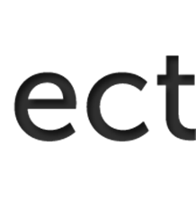

Escola de Ciências e Tecnologia Universidade de Trás-os-Montes e Alto Douro

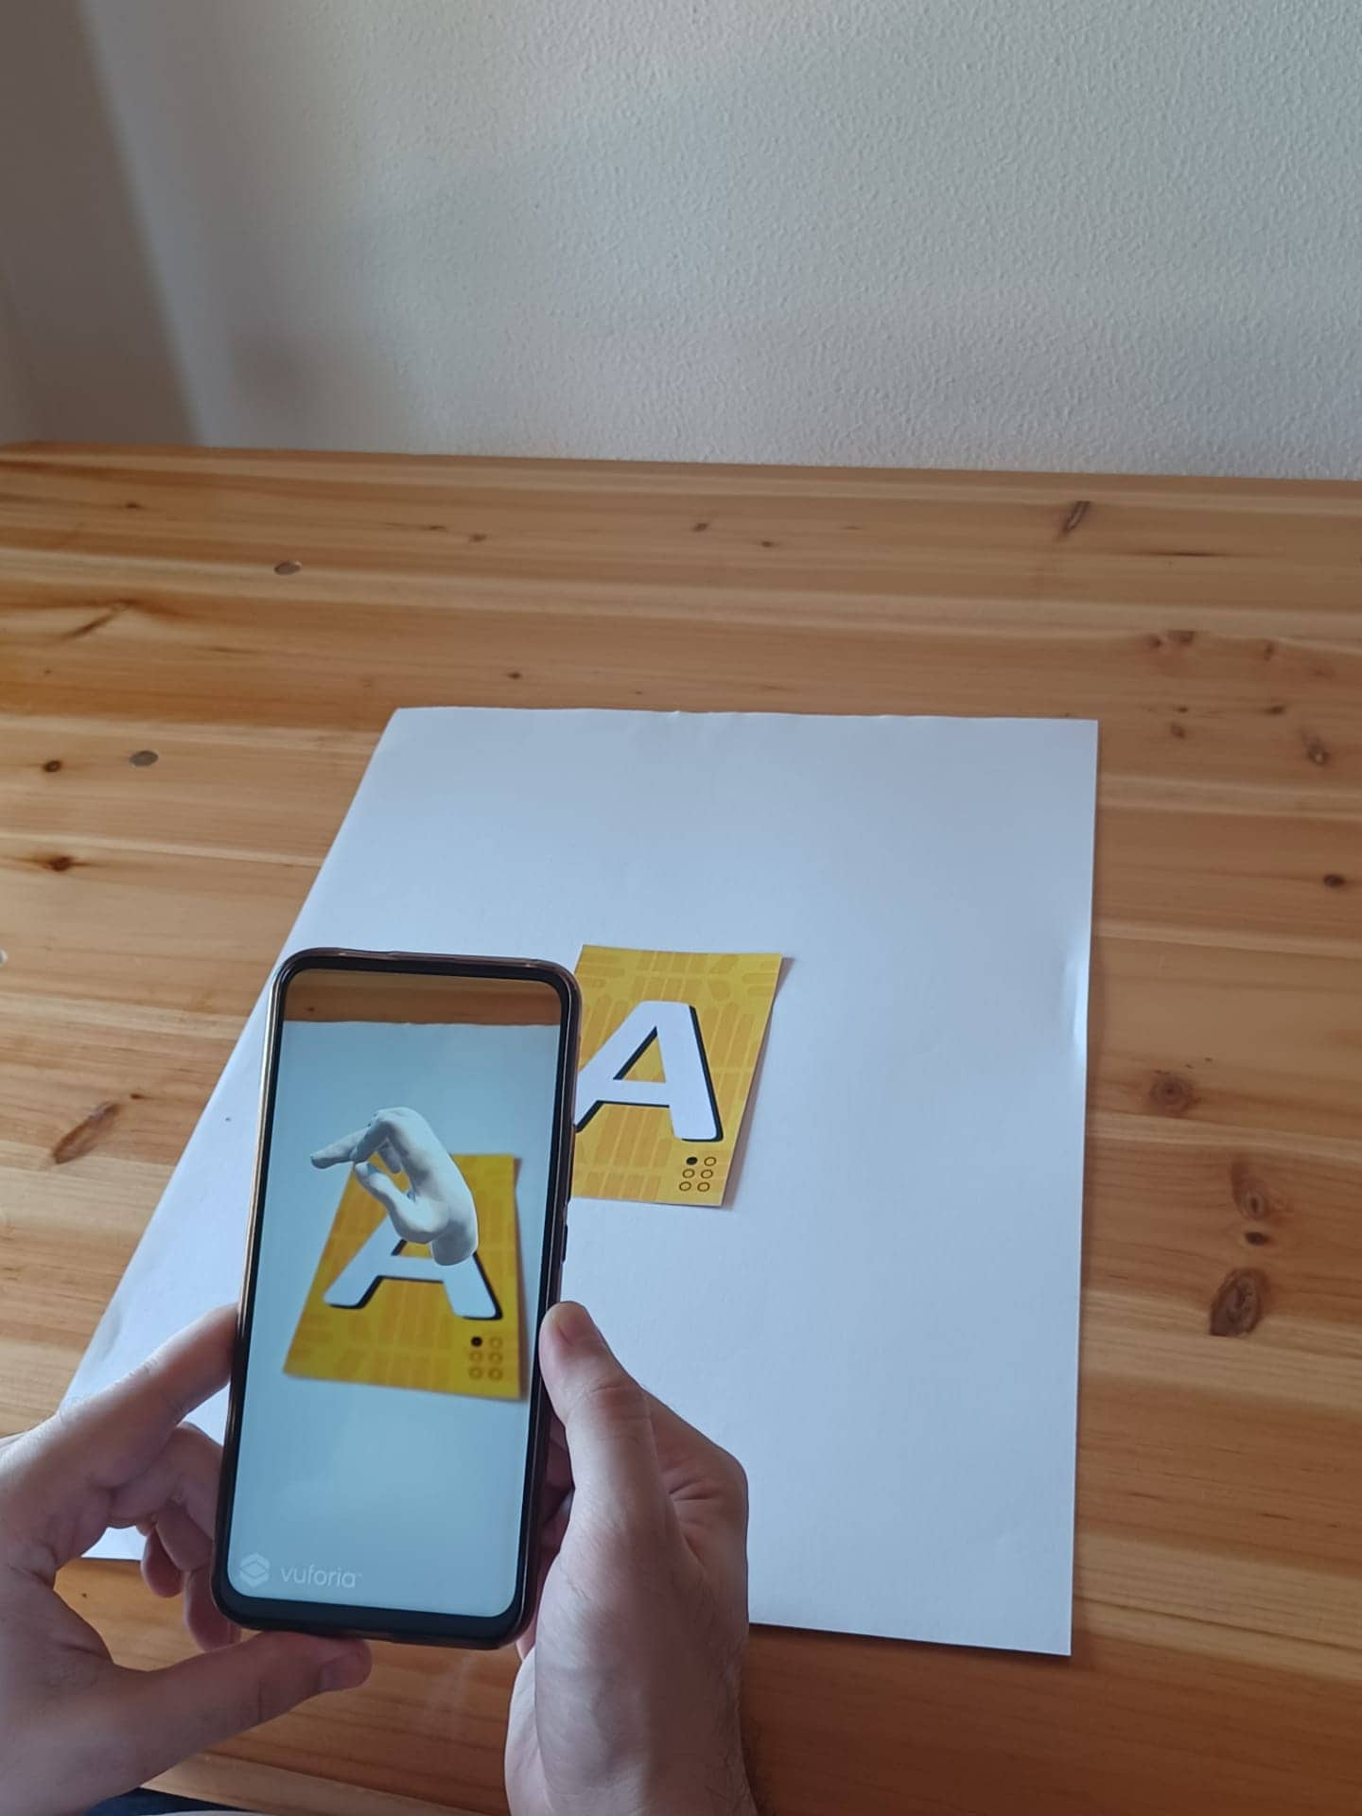

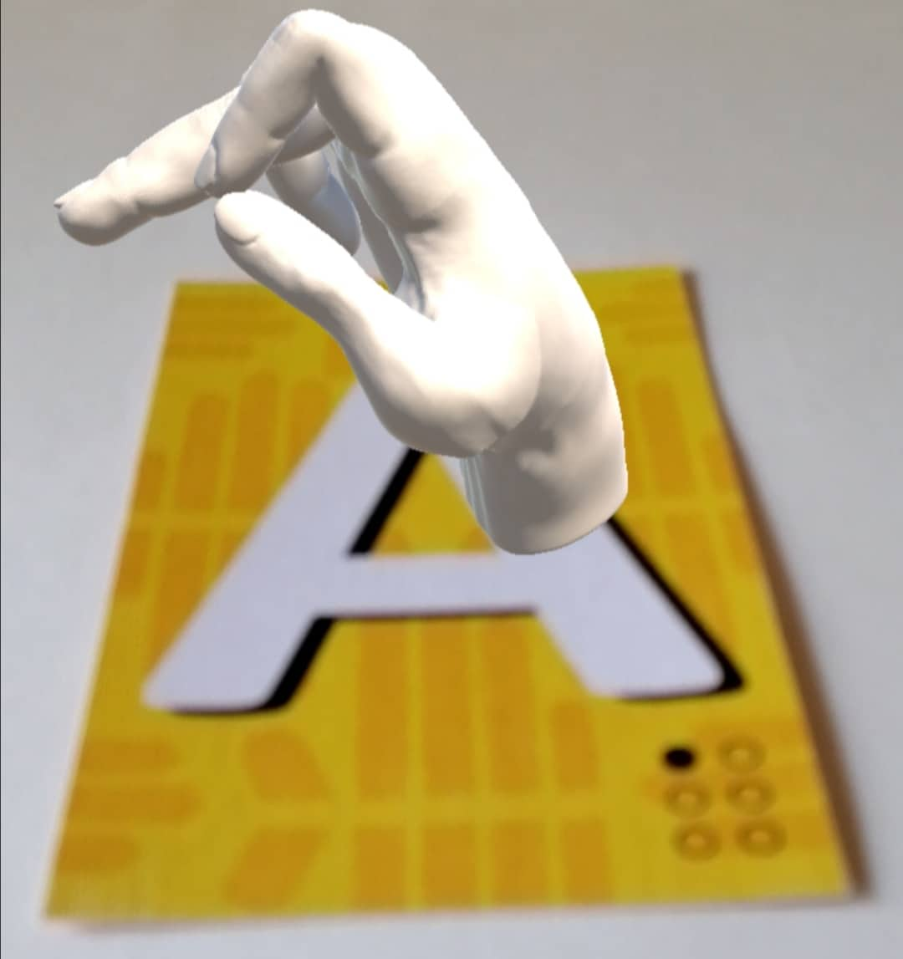

Fig.2 – Aplicação Mobile

Fig.1 - Design das Cartas

